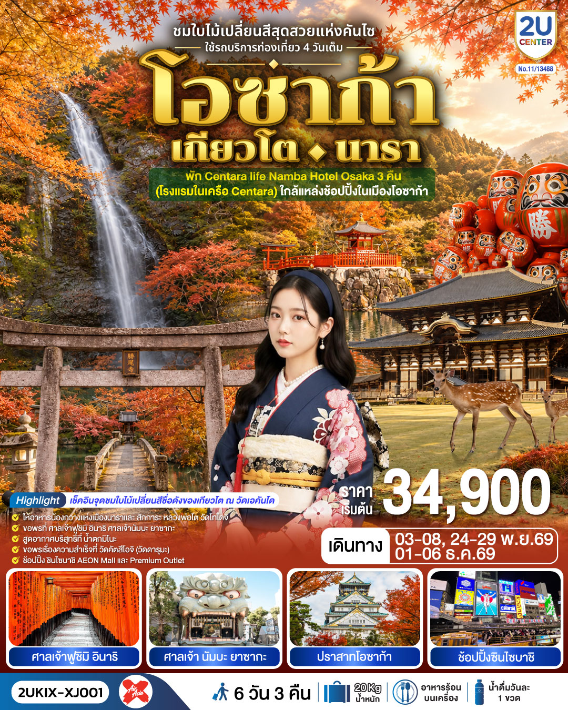

โอซาก้า เกียวโต นารา 6 วัน 3 คืน
ชมใบไม้เปลี่ยนสีสุดสวยแห่งคันไซ
ใช้รถท่องเที่ยว 4 วันเต็ม
สายการบิน ไทยแอร์เอเชีย เอ็กซ์
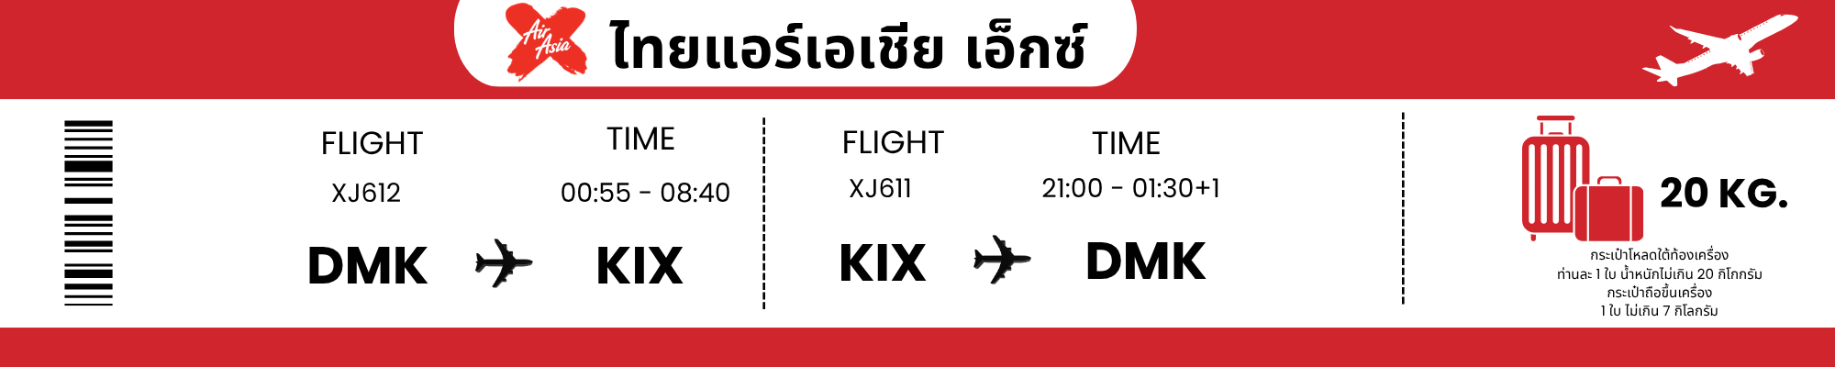

วัน | โปรแกรมการเดินทาง | เช้า | เที่ยง | ค่ำ | โรงแรมที่พัก
1 | กรุงเทพฯ (สนามบินดอนเมือง) - โอซาก้า (สนามบินคันไซ) (XJ612 : 00.55-08.40) (อาหารร้อนและน้ำดื่มบนเครื่อง)
2 | โอซาก้า (สนามบินคันไซ) - เมืองนารา - วัดโทไดจิ(หลวงพ่อโตแห่งนารา) - น้องกวางแห่งนารา – ชมใบไม้เปลี่ยนสีสวนสาธารณะนารา- เมืองโอซาก้า | ✈ |  | อิสระ | Centara life Namba Hotel Osaka
3 | เมืองเกียวโต - กิจกรรมชงชา - วัดเอกันโดเซ็นริน (เอคันโดแห่งใบเมเปิ้ล) – ตลาดปลานิซิกิ - ศาลเจ้าฟูชิมิ อินาริ - เมืองโอซาก้า |  | อิสระ | อิสระ | Centara life Namba Hotel Osaka
4 | น้ำตกมิโนะ - วัดคัตสึโอจิ (วัดดารุมะ) - ศาลเจ้า นัมบะ ยาซากะ - ช้อปปิ้งซินไซบาชิ |  |  | อิสระ | Centara life Namba Hotel Osaka
5 | ปราสาทโอซาก้า(ด้านนอก) - AEON MALL – OUTLET – โอซาก้า (สนามบินคันไซ) (XJ611 : 21.00) |  | อิสระ | ✈
6 | กรุงเทพฯ (สนามบินดอนเมือง) (XJ611 : 01.30)  (อาหารร้อนและน้ำดื่มบนเครื่อง)
ราคาทัวร์ข้างต้นยังไม่รวมค่าทิปมัคคุเทศก์และคนขับรถรวม 2,000 บาท/ท่าน/ทริป
ขออนุญาตนำเก็บ ณ สนามบินวันแรก

วันแรก | กรุงเทพฯ (สนามบินดอนเมือง) - โอซาก้า (สนามบินคันไซ) (XJ612 : 00.55-08.40) (อาหารร้อนและน้ำดื่มบนเครื่อง)
22.00 น. | คณะพร้อมกันที่ สนามบินดอนเมือง อาคาร 1 ชั้น 3 อาคารผู้โดยสารขาออก สายการบิน ไทยแอร์เอเชีย เอ็กซ์ โดยมี เจ้าหน้าที่ทีมงาน 2U CENTER คอยให้การต้อนรับดูแลอำนวยความสะดวกด้านเอกสาร
วันที่สอง | โอซาก้า (สนามบินคันไซ) - เมืองนารา - วัดโทไดจิ(หลวงพ่อโตแห่งนารา) - น้องกวางแห่งนารา – ชมใบไม้เปลี่ยนสีสวนสาธารณะนารา- เมืองโอซาก้า
00.55 น. | ออกเดินทางสู่ สนามบินคันไซ ประเทศญี่ปุ่น โดยสายการบิน ไทยแอร์เอเชีย เอ็กซ์ เที่ยวบินที่ XJ612 (ไม่มีบริการอาหารและเครื่องดื่มบนเครื่อง)
 | สายการบิน ไทยแอร์เอเชีย เอ็กซ์ ใช้เครื่อง AIRBUS A330-300 จำนวน 377 ที่นั่ง ที่นั่งแบบ 3-3-3 (น้ำหนักกระเป๋า 20 กก./ท่าน หากต้องการซื้อน้ำหนักเพิ่ม ต้องเสียค่าใช้จ่าย)
08.40 น. | เดินทางถึง สนามบินคันไซ ประเทศญี่ปุ่น (เวลาท้องถิ่นเร็วกว่าเวลาประเทศไทย 2 ชม.) ผ่านขั้นตอนการตรวจคนเข้าเมือง ด่านศุลกากร และรับกระเป๋าเรียบร้อยแล้ว  (สำคัญมาก!! ไม่อนุญาตให้นำอาหารสด จำพวก เนื้อสัตว์ พืช ผัก ผลไม้ เข้าประเทศญี่ปุ่นหากฝ่าฝืนมีโทษจับปรับ
 | นำท่านสู่ เมืองนารา (Nara) อดีตเมืองหลวงเก่าของชาวญี่ปุ่น ที่ตั้งขึ้นมาในปี 710 และได้รับอิทธิพลของศาสนาพุทธอย่างเต็มที่ จนกระทั่งถึงปัจจุบันนี้ยังคงมีสถานที่สำคัญทางประวัติศาสตร์มากมาย รวมไปถึงวัดวาอารามที่เก่าแก่ที่สุดอีกด้วย
เดินทางสู่ วัดโทไดจิ (Todaiji) หลวงพ่อโตแห่งเมืองนารา หรือ ไดบุทสึ ในวิหารไม้ใหญ่ที่สุดในโลก ก่อนเข้าสู่ตัววัด จะมีซุ้มประตูไม้ขนาดใหญ่ ที่สร้างด้วยไม้ซุงยักษ์ถึง 18 ต้น สถาปัตยกรรมแบบจีนสมัยราชวงศ์ซ่ง นับเป็นหนึ่งในวัดที่มีชื่อเสียงมากที่สุดและมีความสำคัญทางประวัติศาสตร์ของประเทศญี่ปุ่นอย่างมาก
วัดแห่งนี้นั้นถูก สร้างขึ้นเมื่อปี ค.ศ. 752 ด้านในวิหารหลักมีเสาไม้ต้นหนึ่งที่ ที่มีความยาวรอบเสาขนาดเท่ากับรูจมูกของหลวงพ่อโต และฐานของเสาไม้จะมีช่องเล็กๆที่คนนิยมมาลอดผ่านช่องเสานี้ เพราะเชื่อว่าจะมีสุขภาพแข็งแรง ข้างวิหารยังเป็นที่ประดิษฐานของพระพุทธรูปไม้
นอกจากนี้ภายในบริเวณวัดยังมี หอระฆังที่มีน้ำหนัก 26.3 ตันมีมีอายุใกล้เคียงกับวัด และยังมีพิพิธภัณฑ์ที่รวมรวมสมบัติสำคัญของญี่ปุ่น
วัดแห่งนี้ยังเป็นที่ชื่นชอบสำหรับนักท่องเที่ยวก็คือเจ้ากวางน้อยใหญ่ที่เดินขวักไขว่ไปมา บริเวณสวนสาธารณะนารา ซึ่งท่านสามารถให้อาหารกวางเหล่านั้นด้วยขนมแซมเบ้ที่ทำมาสำหรับกวางโดยเฉพาะ โดยจะมีร้านที่ขายราคาก็จะอยู่ประมาณห่อละ 150 เยน
 | 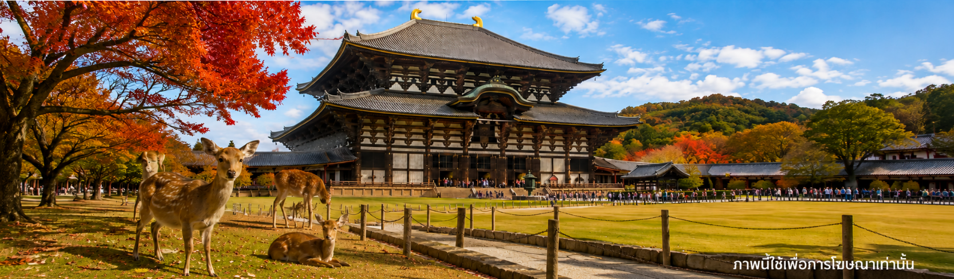
กลางวัน | รับประทานอาหารกลางวัน ณ ภัตตาคาร (มื้อที่ 1)
 | สมควรแก่เวลานำคณะเดินทางกลับ โอซาก้า
ค่ำ | อิสระอาหารค่ำตามอัธยาศัย
ที่พัก | CENTARA LIFE NAMBA HOTEL OSAKA
 | 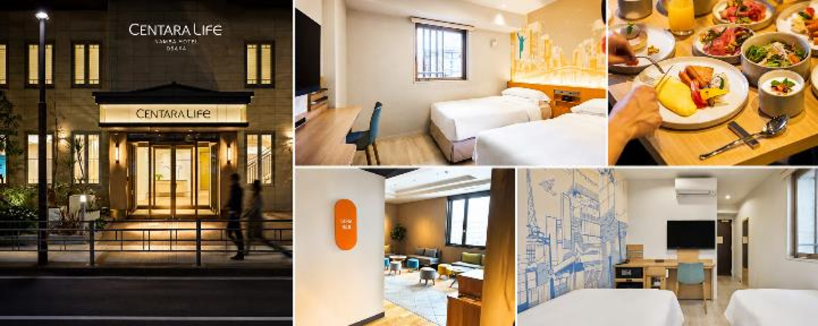
วันที่สาม | เมืองเกียวโต - กิจกรรมชงชา - วัดเอกันโดเซ็นริน (เอคันโดแห่งใบเมเปิ้ล) – ตลาดปลานิซิกิ - ศาลเจ้าฟูชิมิ อินาริ - เมืองโอซาก้า
เช้า | รับประทานอาหารเช้า ณ ห้องอาหารโรงแรม (มื้อที่ 2)
 | เดินทางสู่ เมืองเกียวโต เมืองหลวงเก่าอายุกว่า 1,000 ปี ดื่มด่ำกับมนต์เสน่ห์แห่งวัฒนธรรมญี่ปุ่น วัดโบราณ ศาลเจ้า และย่านเมืองเก่าสุดคลาสสิก
 | นำท่านเปิดประสบการณ์ใหม่กับ พิธีชงชาญี่ปุ่น ซึ่งเป็นเอกลักษณ์สำคัญของประเทศญี่ปุ่น อันสะท้อนถึงศิลปะแห่งความสุนทรีย์ในการใช้เวลา ผ่านการดื่มและการชงชาผงสีเขียว หรือมัทฉะ โดยมีต้นกำเนิดมาตั้งแต่ราวศตวรรษที่ 14 ให้ท่านได้สัมผัสบรรยากาศการจำลองธรรมเนียมการพบปะสังสรรค์ในวงสังคมเกี่ยวกับการดื่มและชงชา ซึ่งเคยแพร่หลายในหมู่ชนชั้นสูงของญี่ปุ่น จากนั้นอิสระให้ท่านเลือกซื้อของที่ระลึกตามอัธยาศัย
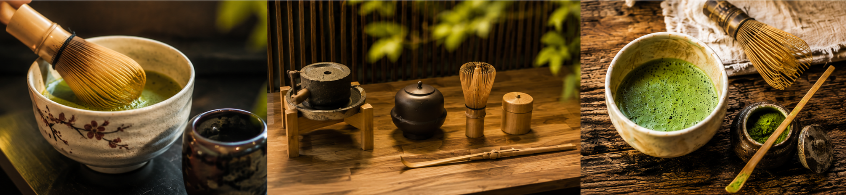

สมควรแก่เวลานำท่านเดินทางสู่ วัดเอกันโดเซ็นริน วัดชื่อดังแห่งเกียวโต ที่โดดเด่นด้วยทัศนียภาพใบไม้เปลี่ยนสีอันงดงาม จนได้รับการขนานนามว่า "วัดแห่งเมเปิ้ลแดง"
นำท่านชมทิวทัศน์เมเปิ้ลนับพันต้นที่แต่งแต้มทั่วบริเวณวัด สร้างบรรยากาศงดงามราวภาพวาด พร้อมเก็บภาพความประทับใจ ที่นี่ยังเป็นหนึ่งในหนึ่งในจุดชมใบไม้เปลี่ยนสีที่ได้รับความนิยมมากที่สุดของญี่ปุ่น
หมายเหตุ: ช่วงเวลาการเปลี่ยนสีของใบไม้เป็นการคาดการณ์โดยอ้างอิงจากข้อมูลในแต่ละปี ทั้งนี้อาจมีการเปลี่ยนแปลงตามสภาพอากาศและอุณหภูมิในช่วงเวลานั้น
 | จากนั้น นำท่านสู่ ตลาดปลานิชิกิ (Nishiki Market) ตลาดเก่าแก่ชื่อดังแห่งเมืองเกียวโต ที่ได้รับฉายาว่า “ครัวแห่งเกียวโต” (Kyoto’s Kitchen) แหล่งรวมอาหารพื้นเมือง วัตถุดิบสดใหม่ และขนมญี่ปุ่นนานาชนิดตลอดสองฝั่งทางเดินกว่า 400 ปี ภายในตลาดเต็มไปด้วยร้านค้าท้องถิ่นบรรยากาศแบบญี่ปุ่นดั้งเดิม ให้ท่านได้เลือกชิมอาหารขึ้นชื่อ อาทิ ซูชิสด อาหารทะเล ของทอด ขนมโมจิ และชาเขียวเกียวโต พร้อมสัมผัสเสน่ห์วัฒนธรรมการกินแบบญี่ปุ่นอย่างใกล้ชิด อิสระให้ท่านเดินเล่น ถ่ายภาพ และเลือกซื้อของฝากพื้นเมืองตามอัธยาศัย ท่ามกลางสีสันและความคึกคักของตลาดยอดนิยมใจกลางเมืองเกียวโต
 | 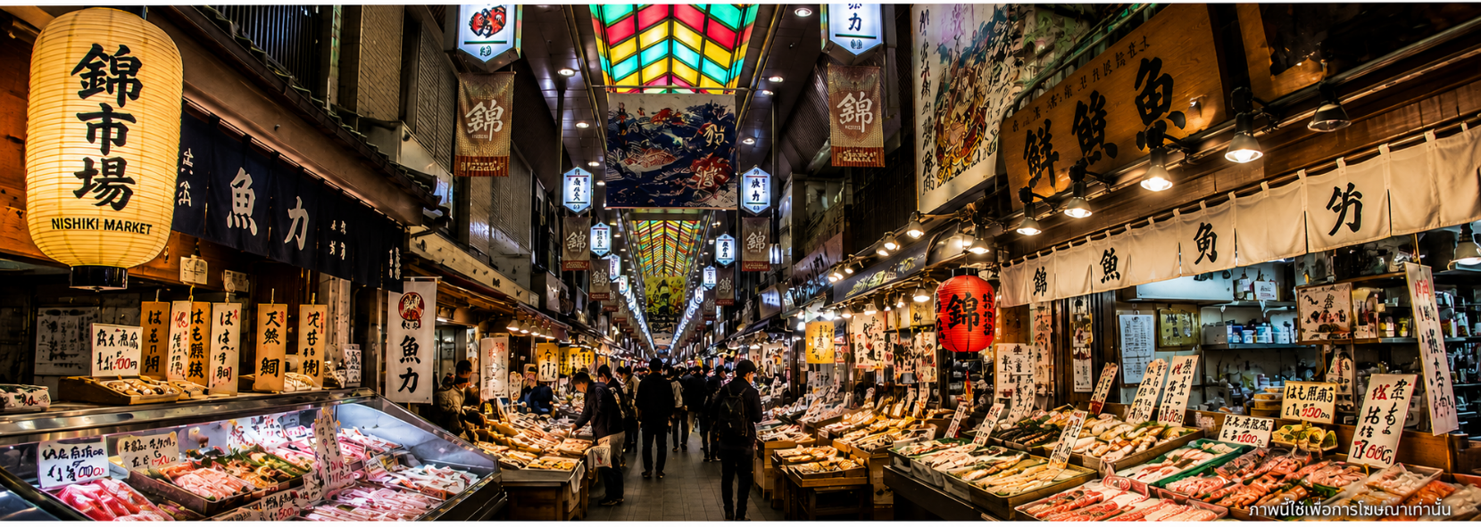
กลางวัน | อิสระอาหารกลางวันตามอัธยาศัย
 | สมควรแก่เวลานำคณะเดินทางสู่ ศาลเจ้าฟูชิมิอินาริ หรือ ศาลเจ้าพ่อจิ้งจอกขาว สร้างในศตวรรษที่ 9 โดยชาวนาเพื่อบูชาสุนัขจิ้งจอกที่เชื่อกันว่าเป็นทูตส่งสาสน์ของเทพเจ้าแห่งการเก็บเกี่ยว ภายในศาลเจ้ามีเสาโทริอิจำนวนมากเรียงกันจนกลายเป็นอุโมงค์เสาโทริอิที่มีความยาวประมาณ 4 กิโลเมตร ศาลเจ้าแห่งนี้มีชื่อเสียงจากเสาโทริอิ สีแดงจำนวนนับพัน ซึ่งตั้งเรียงกันเป็นอุโมงค์เส้นทางเดินอยู่บริเวณหลังอาคารหลัก เส้นทางนี้จะตรงไปยังป่าในหุบเขาอินาริอันศักดิ์สิทธิ์ซึ่งมีความสูง 233 เมตร และเป็นอาณาบริเวณส่วนหนึ่งของศาลเจ้าศาลเจ้าฟุชิมิ อินาริเป็นศาลเจ้าที่สำคัญที่สุดในหมู่ศาลเจ้าจำนวนนับพันที่สักการะเทพอินาริ (INARI) ซึ่งเป็นเทพผู้รักษาข้าวตามความเชื่อของศาสนาชินโตเชื่อกันว่าสุนัขจิ้งจอกนั้นเป็นผู้นำสารของอินาริ
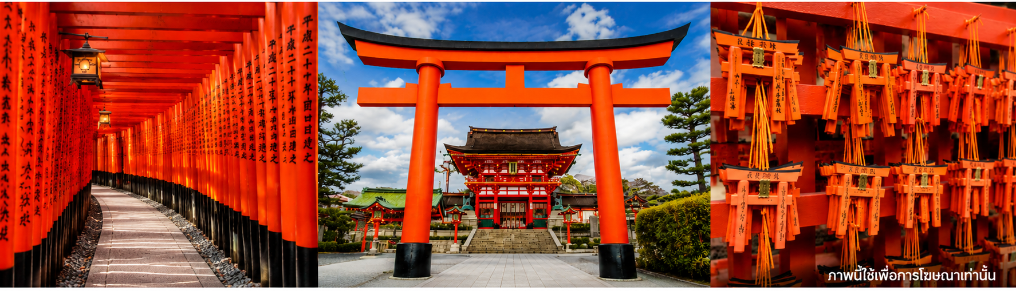
 | สมควรแก่เวลานำคณะเดินทางกลับสู่เมืองโอซาก้า
ค่ำ | อิสระอาหารค่ำตามอัธยาศัย
ที่พัก | CENTARA LIFE NAMBA HOTEL OSAKA
วันที่สี่ | น้ำตกมิโนะ - วัดคัตสึโอจิ (วัดดารุมะ) - ศาลเจ้า นัมบะ ยาซากะ - ช้อปปิ้งซินไซบาชิ
เช้า | รับประทานอาหารเช้า ณ ห้องอาหารของโรงแรม (มื้อที่ 3)
เดินทางสู่ สวนมิโน นั้นเป็นวนอุทยานแห่งชาติซึ่งตั้งอยู่บนหุบเขามิโน (Mount Minoo) เต็มไปด้วยพรรณไม้และแมลงนานาชนิด จุดชมวิวที่สำคัญของที่นี่ก็คือ น้ำตกมิโน (MINO WATER FALL) มีความกว้าง 5 เมตร และสูง 33 เมตร เป็นจุดชมวิวที่สำคัญของ หุบเขามิโนะ(MINOO PARK) หรือมีชื่อเรียกอีกชื่อว่า มิโนะโอะ(MINO-O) ซึ่งเป็นหุบเขาที่อยู่ในป่าของชานเมืองทางทิศเหนือโอซาก้า คล้ายกับภูเขาทาคาโอะในโตเกียว นับว่าเป็นภูเขาที่มีชื่อเสียงโด่งดังมากๆ ของเมืองโอซาก้า เนื่องจากเป็นจุดชมใบไม้เปลี่ยนสีที่สวยที่สุดในช่วงฤดูใบไม้ร่วง เป็นแหล่งท่องเที่ยวทางธรรมชาติที่ได้รับความนิยม โดยเฉพาะอย่างยิ่งในช่วงฤดูใบไม้ร่วง เดือนพฤศจิกายนถึงต้นเดือนธันวาคม ซึ่งเป็นช่วงที่ใบเมเปิ้ลกำลังเปลี่ยนสีอย่างสวยงาม
หมายเหตุ: ช่วงเวลาการเปลี่ยนสีของใบไม้เป็นการคาดการณ์โดยอ้างอิงจากข้อมูลในแต่ละปี ทั้งนี้อาจมีการเปลี่ยนแปลงตามสภาพอากาศและอุณหภูมิในช่วงเวลานั้น
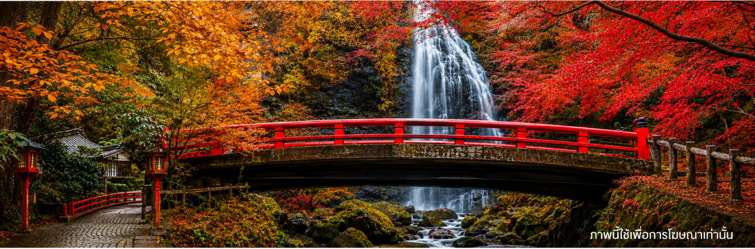

 | เดินทางสู่ วัดคัตสึโอจิ (Katsuoji Temple) หรือวัดดารุมะ ซึ่งเป็นวัดแห่งชัยชนะ มีผู้คนนับถือบูชาตั้งแต่สมัยอดีตกาลจนถึงปัจจุบันและมีประวัติศาสตร์ยาวนานกว่า 1,300 ปี ภายในวัดมีตุ๊กตาดารุมะ เครื่องรางนำโชคจำนวนมากตั้งอยู่บริเวณโดยรอบ โดยผู้ที่มาเยือนซื้อไปแล้วอธิษฐานขอพร เมือคำอธิษฐานเป็นจริงจึงนำตุ๊กตาดารุมะกลับมาวางไว้ตามจุดต่างๆภายในบริเวณวัด วัดคัตสึโอจิแห่งนี้ล้อมรอบด้วยธรรมชาติจึงมีทัศนียภาพที่สวยงาม ถือเป็นจุดชมใบไม้เปลี่ยนสีที่มีชื่อเสียง
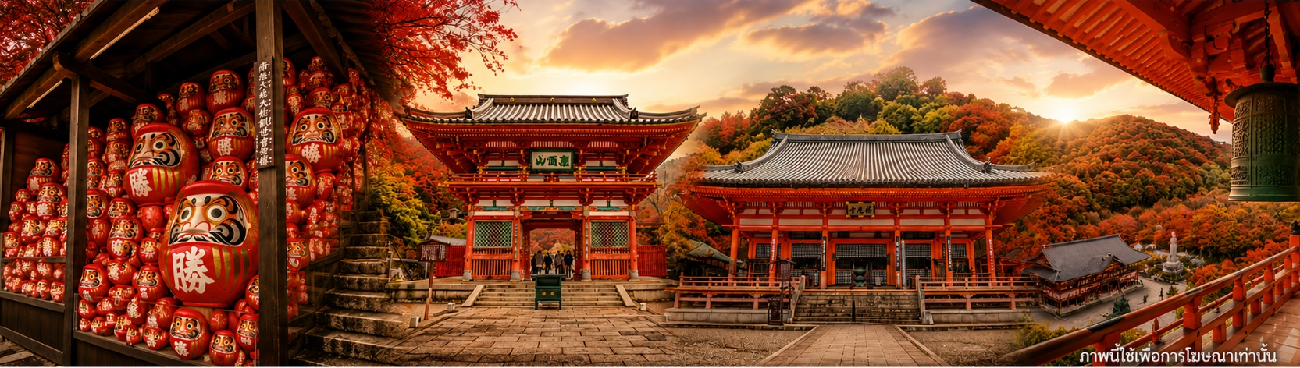
กลางวัน | รับประทานอาหารกลางวัน ณ ภัตตาคาร (มื้อที่ 4)
 | นำท่านสู่ ศาลเจ้านัมบะ ยาซากะ (Namba Yasaka Shrine) ศาลเจ้าชื่อดังใจกลางเมืองโอซาก้า ที่มีเอกลักษณ์โดดเด่นด้วย “หัวสิงโตยักษ์” ขนาดมหึมา ซึ่งเชื่อกันว่าเป็นสัญลักษณ์แห่งการกลืนกินสิ่งชั่วร้ายและนำพาโชคลาภ ความสำเร็จ และชัยชนะมาสู่ผู้มาเยือน ภายในศาลเจ้าเต็มไปด้วยบรรยากาศเงียบสงบ ผสมผสานกลิ่นอายวัฒนธรรมญี่ปุ่นดั้งเดิมอย่างลงตัว เหมาะแก่การขอพรเรื่องการงาน การเรียน และความก้าวหน้าในชีวิต พร้อมเก็บภาพความประทับใจกับสถาปัตยกรรมอันงดงามที่กลายเป็นหนึ่งในแลนด์มาร์กยอดนิยมของโอซาก้า อีกทั้งยังเป็นจุดเช็กอินที่นักท่องเที่ยวทั่วโลกต่างนิยมมาเยือนเพื่อสัมผัสเสน่ห์แห่งญี่ปุ่นแบบแท้จริง
 | 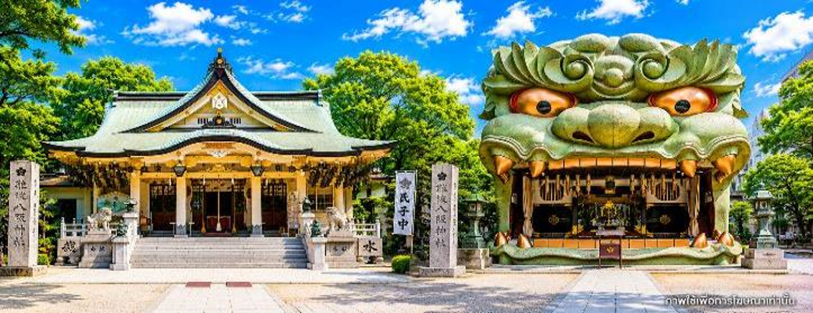
 | จากนั้นนำท่านเดินทางสู่ โอซาก้า ให้ท่าน อิสระช้อปปิ้ง ย่านชินไซบาชิ ย่านช้อปปิ้งชื่อดังของนครโอซาก้า ภายในย่านนี้มีร้านค้าเก่าแก่ปะปนกับร้านค้าทันสมัย และมีสินค้าหลากหลายรูปแบบทั้งสำหรับเด็กและผู้ใหญ่ อีกทั้งยังถือเป็นย่านแสงสีและความบันเทิงชั้นนำแห่งหนึ่งของเมือง บริเวณนี้ยังมีร้านอาหารทะเลขึ้นชื่อมากมาย โดยเสน่ห์อย่างหนึ่งคือ การตกแต่งหน้าร้านด้วยแสงไฟนีออนดัดเป็นรูปปู กุ้ง และปลาหมึก ซึ่งดึงดูดความสนใจของนักท่องเที่ยวให้แวะถ่ายภาพเป็นที่ระลึกอย่างคึกคัก ร้านค้าต่าง ๆ พยายามสร้างเอกลักษณ์ให้โดดเด่นที่สุดเพื่อดึงดูดลูกค้าเข้าสู่ร้าน สัญลักษณ์เด่นของย่านนี้คือป้ายไฟตึกรูปนักวิ่งของกูลิโกะ ผลิตภัณฑ์ขนมชื่อดังจากญี่ปุ่นนั่นเอง
 | 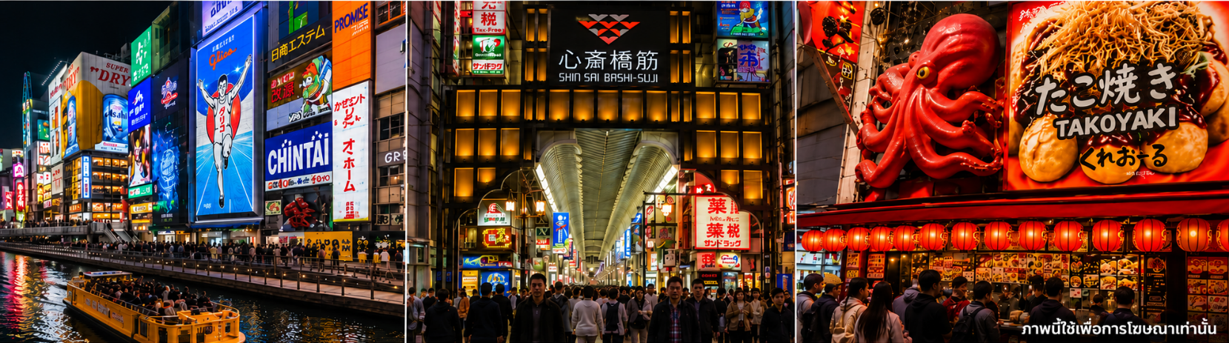
ค่ำ | อิสระอาหารค่ำตามอัธยาศัย
ที่พัก | CENTARA LIFE NAMBA HOTEL OSAKA
วันที่ห้า | ปราสาทโอซาก้า(ด้านนอก) - AEON MALL – OUTLET – โอซาก้า(สนามบินคันไซ) (XJ611 : 21.00)
เช้า | รับประทานอาหารเช้า ณ ห้องอาหารโรงแรม (มื้อที่ 5)
จากนั้นนำท่านเดินทางสู่ ปราสาทโอซาก้า (ด้านนอก) สัญลักษณ์อันโดดเด่นของเมืองโอซาก้าและหนึ่งในหน้าประวัติศาสตร์สำคัญของญี่ปุ่น ให้ท่านได้สัมผัสความยิ่งใหญ่ของปราสาทที่สร้างขึ้นโดยโชกุนโทโยโทมิ ฮิเดโยชิ ผู้รวบรวมญี่ปุ่นให้เป็นปึกแผ่น ชมความตระการตาภายนอก
ตื่นตากับกำแพงหินมหึมาและคูน้ำที่ล้อมรอบปราสาท ซึ่งสะท้อนถึงความแข็งแกร่งของป้อมปราการในอดีต ** ไม่รวมค่าเข้าชม ท่านละ 1,080 เยน **
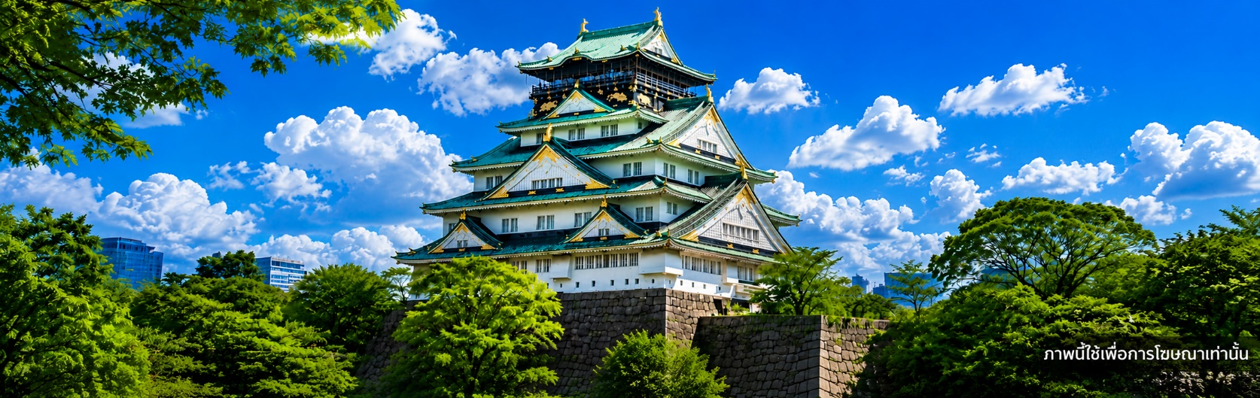
 | นำท่านเดินทางไปยัง ตลาดปลาคุโรมง ซึ่งเป็นตลาดยอดฮิตและเก่าแก่ที่สุดแห่งหนึ่งในโอซาก้า หลายคนยกย่องให้เป็นครัวแห่งโอซาก้า โดยเสน่ห์ของตลาดแห่งนี้คืออาหารที่จำหน่ายมีทั้งของสดและอาหารปรุงสำเร็จพร้อมรับประทาน สามารถเลือกทานหน้าร้านหรือภายในร้านได้ อาทิ กุ้งมังกร ขาปูยักษ์ ปลาไหลย่าง ทูน่า แซลมอน หอยเม่น หอยเชลล์ โอโคโนมิยากิ และขนมผลไม้ต่าง ๆ
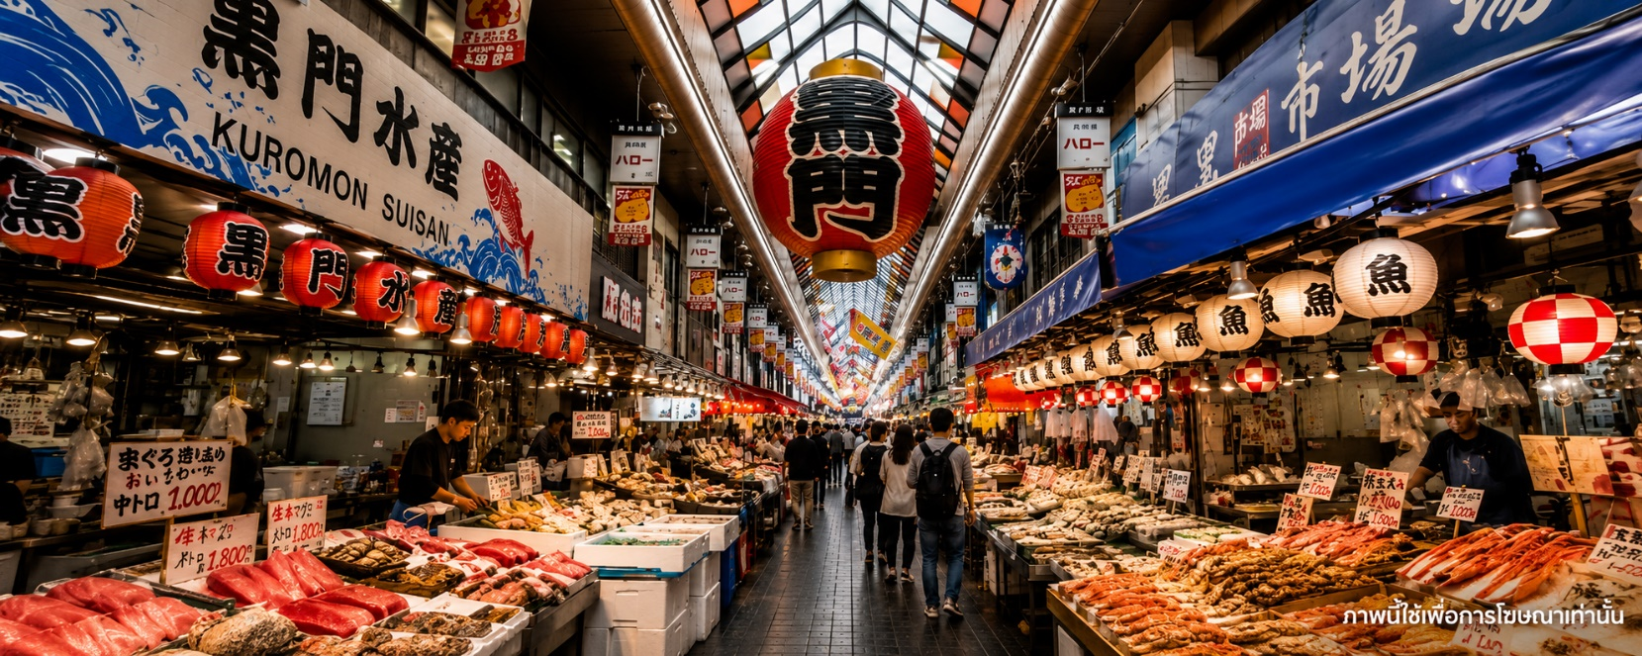
กลางวัน | อิสระอาหารกลางวันตามอัธยาศัย
 | นำท่าน ช้อปปิ้ง ณ อิออน มอลล์ ห้างสรรพสินค้าขนาดใหญ่ของญี่ปุ่น ซึ่งรวบรวมสินค้าไว้อย่างครบครันให้ท่านได้เลือกซื้อกันอย่างจุใจ ไม่ว่าจะเป็นโซนเครื่องสำอาง ของใช้เด็ก ของเล่น เสื้อผ้า กระเป๋า รองเท้า ยาสามัญประจำบ้าน หรือแม้กระทั่งผลไม้สด ๆ จากไร่ของญี่ปุ่นก็มีจำหน่ายที่นี่เช่นกัน พิเศษสุด! พบกับร้าน 100 เยน สุดฮิต ที่สินค้าทุกชิ้นในร้านมีราคาเพียง 100 เยนเท่านั้น ถือเป็นร้านยอดนิยมของชาวญี่ปุ่นที่นักท่องเที่ยวไม่ควรพลาด
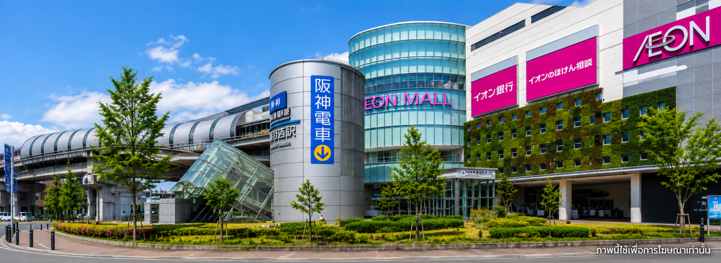
สมควรแก่เวลาเดินทางนำท่านเดินทางสู่ สนามบินคันไซ
จากนั้นทำการเช็คอิน และโหลดกระเป๋าสัมภาระ เพื่อเดินทางกลับสู่ประเทศไทย
21.00 น. | ออกเดินทางสู่ สนามบินดอนเมือง กรุงเทพฯ โดยสายการบินไทยแอร์เอเชียเอ็กซ์ เที่ยวบิน XJ611
วันที่หก | กรุงเทพฯ (สนามบินดอนเมือง) (XJ611 : 00.55)
01.30 น. | เดินทางถึง สนามบินดอนเมือง กรุงเทพฯ โดยสวัสดิภาพ พร้อมความประทับใจ

อัตราค่าบริการ
วันเดินทาง | ผู้ใหญ่พัก 2-3 ท่าน  ท่านละ | เด็กอายุ ไม่เกิน 7 ปี ไม่ใช้เตียง | พักเดี่ยว เพิ่มท่านละ | ราคาไม่รวมตั๋ว
03 – 08 พฤศจิกายน 69 | 33,900.- | 33,900.- | 8,900.- | 25,900.-
24 -29 พฤศจิกายน 69 | 34,900.- | 34,900.- | 8,900.- | 26,900.-
- 06 ธันวาคม 69 | 34,900.- | 34,900.- | 8,900.- | 26,900.-
ราคาเด็กทารก [อายุไม่ถึง 2 ปีบริบูรณ์ ณ วันเดินทางกลับ] ท่านละ 8,900 บาท
ราคานี้รวมรายการทัวร์ ตั๋วเครื่องบิน ไม่มีราคาเด็ก เนื่องจากเป็นราคาพิเศษ
ราคาทัวร์ข้างต้นยังไม่รวมคาทิปมัคคุเทศก์และคนขับรถรวม 2,000 บาท/ท่าน/ทริป
ขออนุญาตินำเก็บ ณ สนามบินวันแรก
**บริษัทขอสงวนสิทธิ์ในการสลับสถานที่ท่องเที่ยวในรายการตามความเหมาะสม ของสภาพอากาศ ณ วันเดินทาง เพื่อประโยชน์สูงสุดของลูกค้าเป็นสำคัญ**

